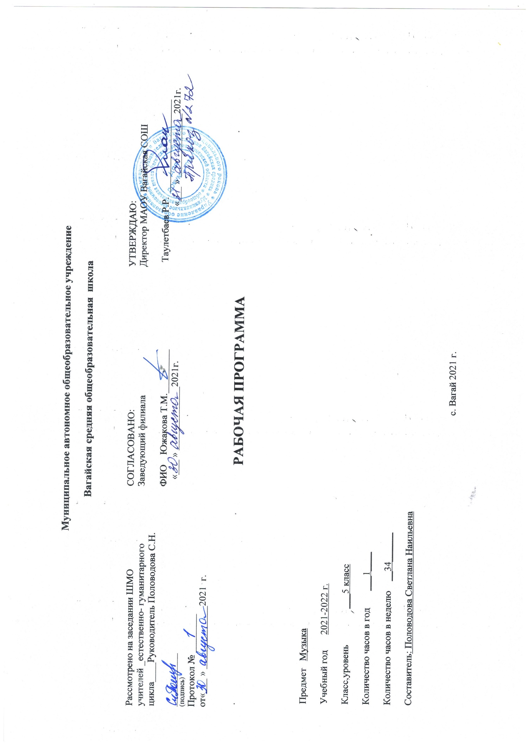

1. Планируемые результаты освоения учебного предмета «Музыка»
Личностные результаты отражаются в индивидуальных качественных свойствах учащихся, которые они должны приобрести в процессе освоения учебного предмета «Музыка»:
- чувство гордости за свою Родину, российский народ и историю России, осознание своей этнической и национальной принадлежности; знание культуры своего народа, своего края, основ культурного наследия народов России и человечества; усвоение традиционных ценностей многонационального российского общества;
- целостный, социально ориентированный взгляд на мир в его органичном единстве и разнообразии природы, народов, культур и религий;
- ответственное отношение к учению, готовность и способность к саморазвитию и самообразованию на основе мотивации к обучению и познанию;
- уважительное отношение к иному мнению, истории и культуре других народов; готовность и способность вести диалог с другими людьми и достигать в нем взаимопонимания; этические чувства доброжелательности и эмоционально-нравственной отзывчивости, понимание чувств других людей и сопереживание им;
- компетентность в решении моральных проблем на основе личностного выбора, осознанное и ответственное отношение к собственным поступкам;
- коммуникативная компетентность в общении и сотрудничестве со сверстниками, старшими и младшими в образовательной, общественно полезной, учебно-исследовательской, творческой и других видах деятельности;
- участие в общественной жизни школы в пределах возрастных компетенций с учетом региональных и этнокультурных особенностей;
- признание ценности жизни во всех ее проявлениях и необходимости ответственного, бережного отношения к окружающей среде;
- принятие ценности семейной жизни, уважительное и заботливое отношение к членам своей семьи;
- эстетические потребности, ценности и чувства, эстетическое сознание как результат освоения художественного наследия народов России и мира, творческой деятельности музыкально-эстетического характера.
Метапредметные результаты характеризуют уровень сформированности универсальных учебных действий, проявляющихся в познавательной и практической деятельности учащихся:
- умение самостоятельно ставить новые учебные задачи на основе развития познавательных мотивов и интересов;
- умение самостоятельно планировать пути достижения целей, осознанно выбирать наиболее эффективные способы решения учебных и познавательных задач;
- умение анализировать собственную учебную деятельность, адекватно оценивать правильность или ошибочность выполнения учебной задачи и собственные возможности решения, вносить необходимые коррективы для достижения запланированных результатов;
- владение основами самоконтроля, самооценки, принятия решений и осуществления осознанного выбора в учебной и познавательной деятельности;
- умение определять понятия, обобщать, устанавливать аналогии, классифицировать, самостоятельно выбирать основания и критерии для классификации; умение устанавливать причинно-следственные связи; размышлять, рассуждать и делать выводы;
- смысловое чтение текстов различных стилей и жанров;
- умение создавать, применять и преобразовывать знаки и символы модели и схемы для решения учебных и познавательных задач;
- умение организовывать учебное сотрудничество и совместную деятельность с учителем и сверстниками: определять цели, распределять функции и роли участников, например в художественном проекте, взаимодействовать и работать в группе;
- формирование и развитие компетентности в области использования информационно-коммуникационных технологий; стремление к самостоятельному общению с искусством и художественному самообразованию.
Предметные результаты обеспечивают успешное обучение на следующей ступени общего образования и отражают:
- сформированность основ музыкальной культуры школьника как неотъемлемой части его общей духовной культуры;
- сформированность потребности в общении с музыкой для дальнейшего духовно-нравственного развития, социализации, самообразования, организации содержательного культурного досуга на основе осознания роли музыки в жизни отдельного человека и общества, в развитии мировой культуры;
- развитие общих музыкальных способностей школьников (музыкальной памяти и слуха), а также образного и ассоциативного мышления, фантазии и творческого воображения, эмоционально-ценностного отношения к явлениям жизни и искусства на основе восприятия и анализа художественного образа;
- сформированность мотивационной направленности на продуктивную музыкально-творческую деятельность (слушание музыки, пение, инструментальное музицирование, драматизация музыкальных произведений, импровизация, музыкально-пластическое движение и др.);
- воспитание эстетического отношения к миру, критического восприятия музыкальной информации, развитие творческих способностей в многообразных видах музыкальной деятельности, связанной с театром, кино, литературой, живописью;
- расширение музыкального и общего культурного кругозора; воспитание музыкального вкуса, устойчивого интереса к музыке своего народа и других народов мира, классическому и современному музыкальному наследию;
- овладение основами музыкальной грамотности: способностью эмоционально воспринимать музыку как живое образное искусство во взаимосвязи с жизнью, со специальной терминологией и ключевыми понятиями музыкального искусства, элементарной нотной грамотой в рамках изучаемого курса;
- приобретение устойчивых навыков самостоятельной, целенаправленной и содержательной музыкально-учебной деятельности, включая информационно-коммуникационные технологии;
- сотрудничество в ходе реализации коллективных творческих проектов, решения различных музыкально-творческих задач.

2. Содержание учебного предмета «Музыка»

Раздел 1. «Музыка и литература» 16 ч.
Что роднит музыку с литературой. Сюжеты, темы, образы искусства. Интонационные особенности языка народной, профессиональной, религиозной музыки (музыка русская и зарубежная, старинная и современная). Специфика средств художественной выразительности каждого из искусств. Вокальная музыка. Фольклор в музыке русских композиторов. Жанры инструментальной и вокальной музыки.Вторая жизнь песни. Писатели и поэты о музыке и музыкантах. Путешествие в музыкальный театр: опера, балет, мюзикл. Музыка в театре, кино, на телевидении.
Взаимодействие музыки и литературы раскрывается на образцах вокальной музыки. Это, прежде всего такие жанры, в основе которых лежит поэзия, – песня, романс, опера. Художественный смысл и возможности программной музыки (сюита, концерт, симфония), а также таких инструментальных произведений, в которых получили вторую жизнь народные мелодии, церковные напевы, интонации колокольных звонов.
Значимость музыки в жизни человека благодаря вдумчивому чтению литературных произведений, на страницах которых «звучит» музыка. Она нередко становится одним из действующих лиц сказки или народного сказания, рассказа или повести, древнего мифа или легенды. Что роднит музыку с литературой. Сюжеты, темы, образы искусства. Интонационные особенности языка народной, профессиональной, религиозной музыки (музыка русская и зарубежная, старинная и современная). Специфика средств художественной выразительности каждого из искусств. Вокальная музыка. Фольклор в музыке русских композиторов. Жанры инструментальной и вокальной музыки. Вторая жизнь песни. Писатели и поэты о музыке и музыкантах. Путешествия в музыкальный театр: опера, балет, мюзикл. Музыка в театре, кино, на телевидении. Использование различных форм музицирования и творческих заданий в освоении содержания музыкальных образов. Выявление общности и специфики жанров и выразительных средств музыки и литературы.
Раздел 2. «Музыка и изобразительное искусство» 18 ч.
Взаимодействие музыки с изобразительным искусством Исторические события, картины природы, разнообразные характеры, портреты людей в различных видах искусства. Об раз музыки разных эпох в изобразительном искусстве. Небесное и земное в звуках и красках. Исторические события в музыке: через прошлое к настоящему. Музыкальная живопись и живописная музыка. Колокольность в музыке и изобразительном искусстве. Портрет в музыке и изобразительном искусстве. Роль дирижера в прочтении музыкального сочинения Образы борьбы и победы в искусстве. Архитектура — застывшая музыка. Полифония в музыке и живописи. Творческая мастерская композитора, художника. Импрессионизм в музыке и живописи. Тема защиты Отечества в музыке и изобразительном искусстве.
Выявление многосторонних связей между музыкой и изобразительным искусством. Взаимодействие трех искусств – музыки, литературы, изобразительного искусства – наиболее ярко раскрывается при знакомстве с такими жанрами музыкального искусства, как опера, балет, мюзикл, а также с произведениями религиозного искусства («синтез искусств в храме»), народного творчества. Вслушиваясь в музыку, мысленно представить ее зрительный (живописный) образ, а всматриваясь в произведение изобразительного искусства, услышать в своем воображении ту или иную музыку. Выявление сходства и различия жизненного содержания образов и способов и приемов их воплощения. Взаимодействие музыки с изобразительным искусством. Исторические события, картины природы, разнообразные характеры, портреты людей в различных видах искусства. Образ музыки разных эпох в изобразительном искусстве. Небесное и земное в звуках и красках. Исторические события в музыке: через прошлое к настоящему. Музыкальная живопись и живописная музыка. Колокольность в музыке и изобразительном искусстве. Портрет в музыке и изобразительном искусстве. Роль дирижера в прочтении музыкального сочинения. Образы борьбы и победы в искусстве. Архитектура – застывшая музыка. Полифония в музыке и живописи. Творческая мастерская композитора, художника. Импрессионизм в музыке и живописи. Тема защиты Отечества в музыке и изобразительном искусстве. Использование различных форм музицирования и творческих заданий в освоении содержания музыкальных образов.

3. Тематическое планирование с учетом рабочей программы воспитания
с указанием количества часов, отводимых на освоение каждой темы .
Ключевые воспитательные задачи:
- использовать в воспитании детей возможности школьного урока, поддерживать использование на уроках интерактивных, коллективных, интегрированных форм занятий с учащимися с выходом вне стен школы;
- организовывать профориентационную работу со школьниками;
- развивать предметно-эстетическую среду школы и реализовывать ее воспитательные возможности;

№  п/п |  | Тема раздела и урока |  | Модуль воспитательной программы «Школьный урок» |  | Кол-во  часов
1 раздел «Что роднит музыку и литературу» |  |  |  |  |  | 16
1. |  | Что роднит музыку с литературой? |  |  |  | 1
2.3.4 |  | Вокальная музыка |  |  |  | 3
5.6. |  | Фольклор в музыке русских композиторов |  | http://www.muz-urok.ru/muz.htm Видео-урок «Музыкальные сказки" |  | 2
7 |  | Жанры инструментальной и вокальной музыки |  |  |  | 1
8.9. |  | Вторая жизнь песни |  | Урок – концерт  « Народные мелодии» |  | 2
10. |  | «Всю жизнь мою несу родину в душе…» |  |  |  | 1
11.12.13 |  | Писатели и поэты о музыке и музыкантах. |  |  |  | 3
14 |  | Первое путешествие в музыкальный театр. Опера |  | Урок –путешествие «Добро пожаловать в театр» |  | 1
15 |  | Опера – былина А. Римского – Корсакова «Садко» |  |  |  | 1
16 |  | Второе путешествие в музыкальный театр. Балет |  |  |  | 1
 |  | 2 раздел  «Музыка и изобразительное искусство» |  |  |  | 18
17 |  | Музыка в театре, кино, на телевидении |  | Викторина «Удивительный мир кино" http://songkino.ru/ |  | 1
18, 19 |  | Третье путешествие в музыкальный театр. Мюзикл. |  |  |  | 1
 |  | Что роднит музыку с изобразительным искусством? |  |  |  | 1
20 |  | «Небесное и земное» в звуках и красках |  | Интегрированный урок  с ИЗО |  | 1
21 |  | «Звать через прошлое к настоящему» |  |  |  | 1
22.23 |  | Музыкальная живопись, живописная музыка. |  |  |  | 2
24 |  | Колокольные звоны в музыке и изобразительном искусстве. |  |  |  | 1
25 |  | Портрет в музыке и изобразительном искусстве |  |  |  | 1
26 |  | Волшебная палочка дирижера |  | Урок путешествие  « Виртуальный музей музыкальных инструментов» |  | 1
27, 28 |  | Застывшая музыка |  |  |  | 2
29, 30 |  | Полифония в музыке и живописи  Музыка на мольберте |  |  |  | 1
31 |  | Импрессионизм в музыке и живописи |  |  |  | 1
32 |  | «0 подвигах, о доблести, о славе…» |  | Интегрированный урок  с литературой |  | 1
33 |  | «В каждой мимолетности вижу я миры…» |  |  |  | 1
34 | Мир композитора |  | Караоке «Песни Тюменских композиторов» |  | 1
 | Всего часов |  |  |  | 34

